Nama : Nanda Hasyim Marfianshar
NIM : 09011281520096
Kelas : SK5C

- Web Browsing

Sources | Destination | INFO
IP address | IP address
fe80::2562:1776:7b01:dbb1 | ff02::1:3 | Standar query 0x78cb A wpad
192.168.137.1 | 224.0.0.252 | Standar query 0x78cb A wpad
192.168.137.2 | 192.168.137.255 | Name query NB WPAD<00>
192.168.137.3 | 192.168.137.256 | Name query NB WPAD<00>
192.168.137.4 | 192.168.137.257 | Name query NB WPAD<00>
fe80::2562:1776:7b01:dbb1 | 192.168.137.258 | Standar query 0x78cb A wpad

 | IP | MAC
Source | 192.168.137.1 | 0a : 00 : 27 : 00 : 00 : 13
Destination | 203.190.242.211 | 33 : 33 : 00 : 01 : 00 : 03

- Streaming Online

Sources | Destination | INFO
IP address | IP address
172.20.10.2 | 66.90.98.37 | Continuation Data
50.7.182.181 | 172.20.10.2 | HTTP/1.1 200 OK (application/x-ns-proxy-autoconfig)
172.20.10.2 | 50.7.182.181 | 53232 > 80 [ACK] seq=32 Ack=1 Win=64349 Len=0
172.20.10.2 | 172.20.10.15 | Name query NB WPAD<00>
172.20.10.2 | 74.125.200.94 | Application data
172.20.10.2 | 54.230.159.231 | Application data

 | IP | MAC
Source | 172.20.10.2 | ac:b5:7d:bd:8c:77
Destination | 52.77.135.185 | 3a:af:61:7c:cf:64

- Capture Netstat -a Web Browsing

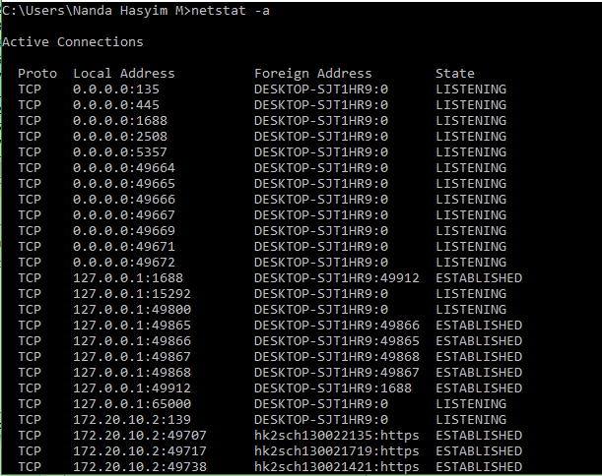

- Capture Netstat -a Streaming Online
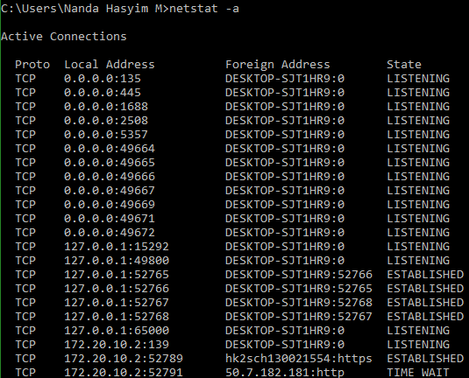

- Wireshark Web Browsing
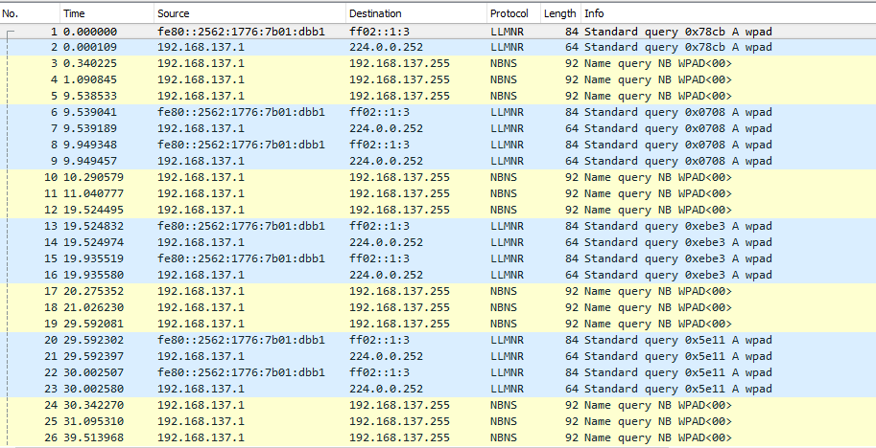

- Wireshark Streaming Online
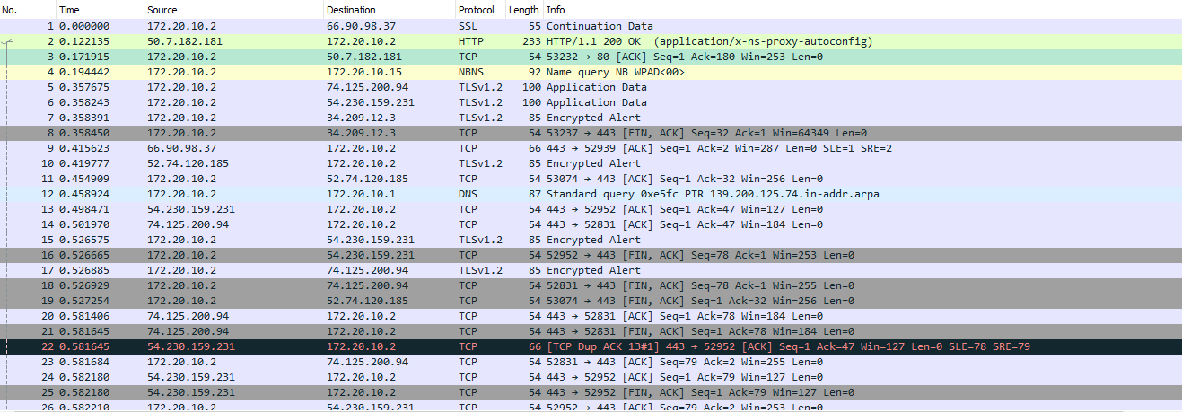

Pada capture yang tertera diatas, wireshark memiliki tampilan paket dengan informasi protocol yang sangat rinci. Setiap baris dalam daftar paket sesuai dengan satu paket dalam file yang diambil. Dan pada dasarnya perbandingan antara cmd dan wireshark terlihat bahwa tidak ada tools yang sempurna. Masing-masing memiliki kelebihan dan kekurangan masing-masing.

